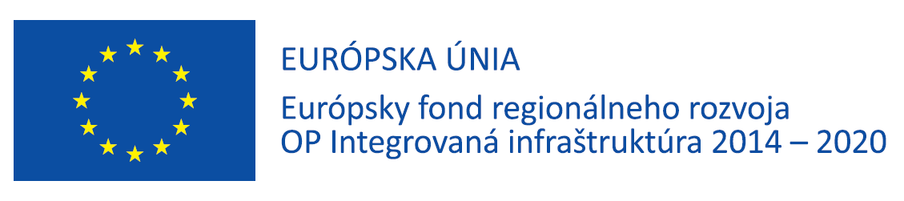
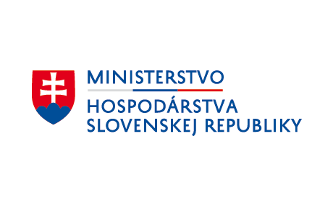 | Tento projekt je spolufinancovaný z EFRR – Európsky fond regionálneho rozvoja
Operačný program: Integrovaná infraštruktúra
Prioritná os: 9 Podpora výskumu, vývoja a inovácií
Špecifický cieľ: 9.5 Rast výskumno-vývojových a inovačných kapacít v priemysle a službách
Názov projektu: Inteligentná inovácia produkčného procesu výroby
komponentov z dreva
Kód projektu: 313012W005
Názov a sídlo prijímateľa: RADVIL - STAV, s.r.o.
1. Mája 1311/51, 953 01 Zlaté Moravce
IČO: 36 840 696
Miesto realizácie projektu: Družstevná 501, 956 19 Krnča
Finančná podpora
z verejných prostriedkov
na projekt: 409 464,00 EUR

Stručný opis projektu:
Predmetom projektu bolo obstaranie technologických zariadení, automatickej linky na opracovanie komponentov z dreva a robotizované pracovisko - robota s baliacim strojom, za účelom inovácie procesu bezodpadového spôsobu spracovania komponentov z dreva, pre drevospracujúci priemysel a ich zavedenie do výroby spoločnosti RADVIL - STAV, s.r.o., prostredníctvom počiatočnej investície vo forme zásadnej zmeny výrobného procesu. Cieľom inovácie procesu výroby v spoločnosti RADVIL-STAV, s.r.o. je zvýšenie efektívnosti a účinnosti prevádzky pri rutinných, monotónnych, fyzicky intenzívnych, zdravie zaťažujúcich a na presnosť náročných úkonoch.

„Informácie o Operačnom programe Integrovaná infraštruktúra 2014 – 2020 nájdete na www.opii.gov.sk“

